Laumans Walmkappe 3099 #11 naturrot

Randers Tegl

Eigenschaften

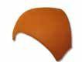

HAN:

99000451

Art Formziegel

Walmkappe

Farbton

rot

Format

Ganzer Ziegel

Oberfläche

unbehandelt

Werkstoff

Ton